Щипок на гитаре. Общая информация
Щипок на гитаре – один из широко используемых приёмов. Применяется как новичками, так и профессионалами. В профессиональной музыке элементы несколько усложняются. Сначала разберём простые методы, доступные для начинающих, позже перейдём к более сложным.

Как играть щипком на гитаре

Положение рук
Правая рука на гитаре находится в расслабленном состоянии. Предплечье (часть от кисти до локтя) примерно по середине опирается на корпус гитары. Если в таком положении опустить пальцы вниз (как бы «расправив» их вдоль струн), они выходят за пределы первой струны примерно на расстоянии одной фаланги указательного пальца. Такой «запас» делается для того, чтобы было удобно исполнять этот элемент и свободно действовать большим пальцем.
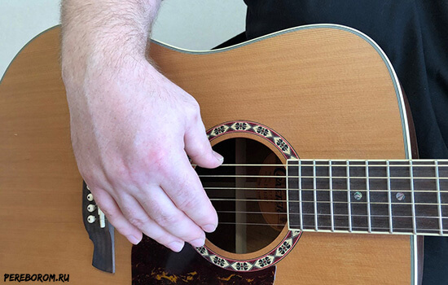
Такой щипок на гитаре можно играть ближе к подставке. Звук будет более острым и насыщенным. Но не стоит постоянно так делать (это может расшатать подставку). Менее острым, но более глубоким будет звук, исполненный над розеткой. При этом кисть уже не расслаблена, а вытянута, получается примерный угол 45 градусов относительно всех струн.
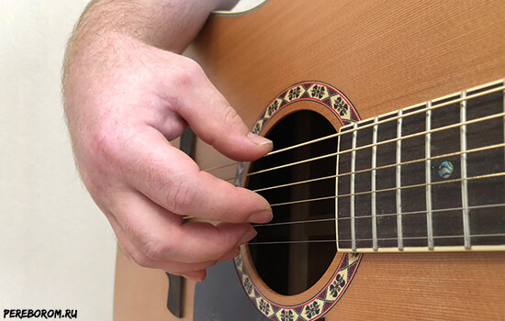
Сама ладонь оставляет большой промежуток от струн – он составляет примерно 6-8 см. Это необходимо для свободного исполнения. Большой палец немного выгнут «наружу» и готов дёргать басовые струны.

Как защипывать струны
Основная задача при игре на гитаре щипками – зацепить одновременно несколько струн.
Пускай будет классический случай с защипом трёх струн. Это будут указательный, средний и безымянный. Они располагаются на 3,2,1 струнах соответственно. Согнуты во второй фаланге и частично в первой. Получаем округлённые пальцы. Теперь следует положить их на струны. Упираемся подушечками приблизительно на 0,5 см. от ногтя. Чем более быстрое произведение, тем скорее и острее следует делать движения. Тем ближе располагаем к ногтю (играем практически им), чтобы подушечка не «буксовала» в струне.
Когда опора сделана, совершаем дергающее движение снизу вверх. Пальцы будто пружинятся. Не следует при этом сгибать их близко или тем более прижимать к ладони. Они должны уйти со струн не более чем на пару сантиметров. Не следует прилагать каких-то особых усилий. Это естественное движение, как если бы вы просто подвигали пальцами без гитары.
Атака зависит от характера произведения. Но сам щипок при этом резкий, а не размазанный. Звук должен получиться чётким и понятным. Главное извлекать его с каждой струны одинаково, не передавливая какую-либо из них. Кроме того, звучание должно получиться одновременным – при этом образовывается созвучие.

